GS : Remets les mots en ordre et colle les étiquettes / CP : Remets les mots en ordre et recopie la phrase
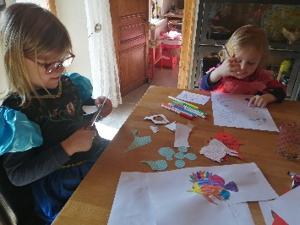--------------------------------------------------------------------------------------------------------------------------------------------------------------------------------------------------
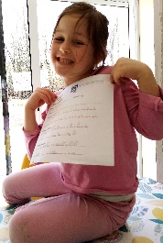-----------------------------------------------------------------------------------------------------------------------------------------------------------------------------------------------
------------------------------------------------------------------------------------------------------------------------------------------------------------------------------------------------------------
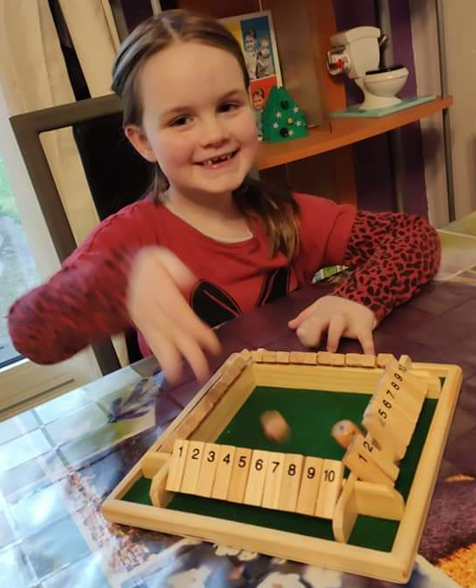-----------------------------------------------------------------------------------------------------------------------------------------------------------------------------------------------------
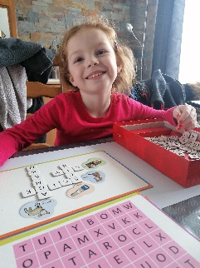-----------------------------------------------------------------------------------------------------------------------------------------------------------------------------------------------------------
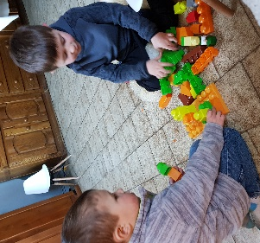--------------------------------------------------------------------------------------------------------------------------------------------------------------------------------------------------
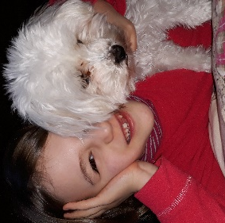-----------------------------------------------------------------------------------------------------------------------------------------------------------------------------------------------
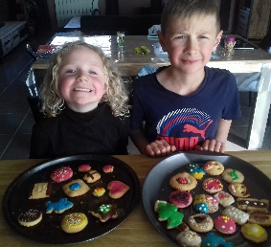----------------------------------------------------------------------------------------------------------------------------------------------------------------------------------------------------
-----------------------------------------------------------------------------------------------------------------------------------------------------------------------------------------------------
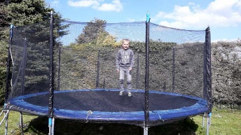---------------------------------------------------------------------------------------------------------------------------------------------------------------------------------------------------

sa | Lison | petite | poissons | Maxine | . | soeur | fabriqué | des | ont | et
d’ | fait | est | avoir | Zoély | . | dictée | première | fière
son | fichier | faire | math | Maxence | . |  | concentré | pour | de | est
 | jouer |  | jeux | Léana | ! | adore | société | de | à | des
s’ | croisés |  | trouver | Romane | . |  | amuse | mots | à | des
 | avec | gros | Baptiste | Gabriel | . | jouent | légos | des | et
 |  |  | câline | Chloé | . | chien | Ollie | son
 | préparé |  | gâteaux | Maëline | ! | ont | magnifiques | Noé | et | des
à |  | fière | faire | Candice | . | est | apprendre | vélo | d’ | du
un | comme | bondit | trampoline | Jonas | ! | son | kangourou | sur

